RELATÓRIOS DE ATIVIDADES
ÓRGÃO EXECUTOR:  Associação dos Legionários de Cristo | COMPLEXIDADE DA PROTEÇÃO SOCIAL: Básica
 | MÊS DE REFERÊNCIA: OUTUBRO
Descrição do Serviço/ Benefício | Público Alvo | Nº de Atendidos
Programa Ação Jovem | Adolescentes / Jovens | Programada | 06
 |  | Executada | 06

QUANTITATIVO DE AÇÕES |  |  | TOTAL
 |  | Atendimento Individual | 06
 |  | Pessoa/Família Acompanhada | -
 |  | Grupos Socioeducativos | -
 |  | Visita Domiciliar | -
 |  | Elaboração de Planejamento de Atendimento/Acompanhamento (PIA) | -
 |  | Campanha Socioeducativa | -
 |  | Recepção/acolhida/ orientações/informações (pessoalmente, via telefone, mídias sociais) | 06
 |  | Discussão e articulação de casos | 01
 |  | Busca Ativa | -
Encaminhamentos | Realização de Cadastro Único |  | -
 | Atualização de Cadastro Único |  | -
 | Benefício de Prestação Continuada-BPC |  | -
 | CRAS |  | -
 | SCFV – Crianças e Adolescentes |  | -
 | Centro de Convivência do Idoso - CCI |  | -
 | CREAS |  | -
 | Rede (CAPS, Saúde, Educação, Conselho Tutelar, entre outros) |  | -
Reuniões | Rede Socioassistencial Direta – Secretaria de Desenvolvimento Social |  | -
 | Rede Socioassistencial Indireta |  | -
 | Rede Intersetorial (Caps, Saúde, Educação, Conselho Tutelar, entre outros) |  | -
 | Equipe Específica do Serviço |  | -

DESCRIÇÃO DAS AÇÕES EXECUTADAS
AÇÃO: Busca Ativa
Execução: Outubro | Local: Programa Ação Jovem
Público Alvo/Participantes: Adolescentes / Jovens
Número de Convocados: 06 | Número de Presentes: 06
Materiais Utilizados: Computador, telefone.
Descrição: Foi realizado busca ativa e verificação da situação escolar dos adolescente e jovens, os mesmos informaram do recebimento do beneficio está em dia. Não há jovens para serem inserido através do Programa Ação Jovem.
Resultados Alcançados: Não há adolescentes / jovens novos a serem inseridos.
Pontos Facilitadores: Comunicação com os adolescentes.
Pontos Dificultadores: Não houve.
Registro Fotográfico: -

DESCRIÇÃO DAS AÇÕES EXECUTADAS
AÇÃO: Adolescentes inseridos no Programa Jovem Aprendiz
Execução: Outubro | Local: Programa Ação Jovem
Público Alvo/Participantes: Adolescentes / Jovens
Número de Convocados: - | Número de Presentes: -
Materiais Utilizados: Computador, telefone.
Descrição: Atualmente os adolescentes inseridos, foram encaminhados para o programa jovem aprendiz. No programa jovem aprendiz são ofertados dois cursos de forma presencial; Aprendizagem em Gestão, Qualidade, Atendimento e Serviços, direcionado a administração e Aprendizagem em Técnicas Básicas Varejistas direcionado ao varejo.
Aprendizagem em Gestão, Qualidade, Atendimento e Serviços.
Objetivos gerais: Formar e capacitar jovens com conhecimentos e competências gerais para o exercício de atividades produtivas e inserção no mundo do trabalho com economia globalizada, em transformação e modernização. Desenvolver potencialidades na soma de qualidades técnicas e humanas para realizar atividades nas organizações nos diversos setores. Estimular o desenvolvimento crítico perante situações de ordem familiar, social e econômica. Garantir direito ao permanente desenvolvimento de aptidões para vida social e profissional. Propiciar situações de vivências práticas por meio de metodologias ativas que promovam a aquisição de competências pessoais, relacionais, produtivas e cognitivas.
Articulação com outras áreas: Administração, logística, qualidade, seguros, comércio e varejo, produção, educação, saúde, finanças, comunicação e serviços.
Aprendizagem em Técnicas Básicas Varejistas.
Objetivos gerais: O curso de Aprendizagem em Técnicas Básicas Varejistas possibilita aos Jovens obter conhecimentos teóricos e uma perspectiva prática e aplicada com relação às operações do setor Varejista. Serão utilizadas durante o curso metodologias pedagógicas ativas, em que os Jovens realizarão atividades de recepção de atendimento ao cliente; auxílio dos clientes na escolha de produtos; registro de entrada e saída de mercadorias; organização das mercadorias para exposição; prestação de serviços ao cliente.
Articulação com outras áreas: Administração, comércio, informática, educação, turismo e hotelaria, recursos humanos, logística, saúde, transportes e serviços.
Os jovens participantes do cursos realizam de forma presencial com duração de 23 meses ao final do curso gera certificado.
Resultados Alcançados: Oportunizar conhecimento, capacitação e melhorar habilidades na área que atua na empresa.
Pontos Facilitadores: comunicação com os jovens e adolescentes.
Pontos Dificultadores: Não houve.
Registro Fotográfico:

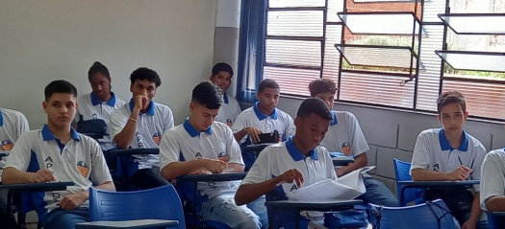
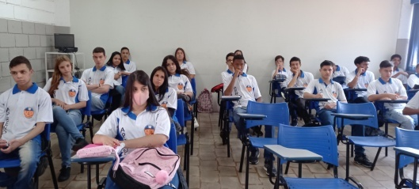

Responsável Técnico:

-------------------------------------------
Francineuma Alves de Sousa
Assistente Social
CRESS 63167

